Победить врага возможно лишь общими силами. Красная зона. Covid-19
14.09.2020
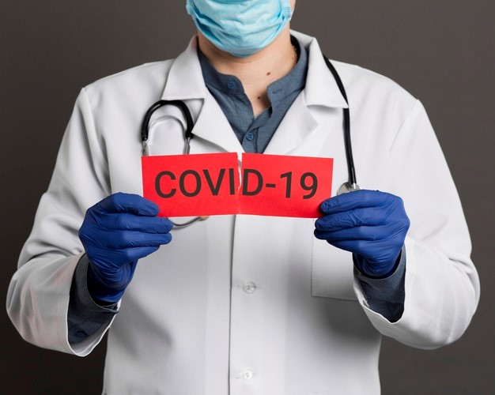
Победить врага возможно лишь общими силами. Красная зона. Covid-19.
В сводках новостей мы регулярно слышим о новых случаях заражения коронавирусной инфекцией Covid-19, в средствах массовой информации - о правилах соблюдения безопасности при пандемии. Несмотря на это, мы перестали носить перчатки, некоторые граждане перестали носить защитные маски, а ведь снятие ограничений не означает того, что отныне мы находимся в полной безопасности. Бдительность имеет свойство теряться, и если речь идет о длительном пребывании на карантине – особенно. Но что, если все же задуматься больше, чем на один день вперед, и подумать о том, какое будущее нас ждет, если мы будем пренебрегать безопасностью друг друга, будучи социально халатными людьми? Именно поэтому я решила написать для Вас эту статью. Статью от первоисточника, чьи коллеги с самого начала были на линии фронта по борьбе с последствиями пандемии и видели врага в лицо.
Сегодня я отвечу на основные вопросы, которые интересуют практически всех.
Вопрос №1.
«Правда ли Сovid-19 существует или злоумышленники придумали его для коммерческих целей?»
Да, существует, и еще как! Если наши глаза не способны приближать с микроскопической точностью, имея способность разглядывать бактерии и вирусы, это вовсе не означает, что вирусов не существует. Я не хотела бы пугать кого-либо из Вас рассказами сотрудников реанимационных отделений госпиталей, работающих с Сovid-19, но хотела бы отметить, что даже иностранные коллеги подтвердят тот факт, что за эти несколько месяцев пандемии погибло больше пациентов, чем за их многолетнюю практику.
В такой сложный период нам с Вами важно задуматься не только о собственном здоровье, но и о тех гражданах, которые имеют слабый иммунитет. Ведь даже при заражении и скрытой форме протекания инфекции, не соблюдая мер обязательной гигиены в общественных местах (ношение масок и перчаток), Вы как минимум будете являться источником заражения окружающих, среди которых окажутся старики и дети, чей организм может не выдержать вирусной нагрузки. Даже если никто ничего не узнает, задумайтесь, готовы ли Вы к подобной ответственности? Не превращайте свою или чью-то жизнь в красную зону.
Вопрос №2.
«Как же все-таки защитить себя, помимо использования масок и перчаток, особенно в осеннее время, когда вирусы и сквозняки - неотъемлемая часть золотой поры?»
Обязательное условие - это ежедневная зарядка по утрам. Не менее важны прогулки на свежем воздухе. Не сидите дома в выходные, гуляйте по лесу. Гуляйте загородом, если есть машина. Если нет, не отчаивайтесь! В разных уголках Москвы расположены превосходные облагороженные парки, в которых можно развеяться от осенней хандры. Ведь чем дольше Вы сидите дома, тем сильнее впадаете в депрессивное состояние: падает иммунитет, метаболизм замедляется, когда мы не в движении, накапливаются шлаки и лишний вес.
Вместе с этим, я настоятельно рекомендую обследоваться вне зависимости от возраста, особенно после карантина и изменения привычного режима жизни, графика работы, стрессов, погрешностей питания. Всё это может негативно сказываться на общем состоянии здоровья. Я рекомендую начать с биохимического обследования крови, к нему можно добавить анализ функций щитовидной железы.
Отдельно хочу отметить, что одним из наиболее важных факторов риска заражения и тяжелого течения болезни Сovid-19 является нехватка витамина Д. Как известно, витамин Д повышает сопротивляемость организма вирусам и инфекциям, играя важную роль в развитии иммунного ответа. Витамин Д активирует защитные функции организма, помогает существенно оказывать влияние на борьбу с респираторными инфекциями, улучшает функцию легких.
Как нехватка, так и избыток витамина Д может привести к необратимым патологиям, в связи с чем данный препарат возможно применять только после обследования и заключения врача. (Обследования крови на витамин Д проводится натощак, перед обследованием можно пить воду).
В завершение хочу подчеркнуть особую важность соблюдения мер профилактики в препятствии распространению коронавирусной инфекции Covid-19. К подобным мерам относятся регулярное мытье рук с мылом (не менее 20-30 секунд), а также ношение масок и перчаток в общественных местах, транспорте и магазинах. Также советую мыть дезинфицирующими средствами подошвы ботинок по возвращении домой, особенно, если в доме есть собака или кошка. Не трогайте лицо руками, когда находитесь вне дома и Ваши руки не подвергались гигиенической обработке.
Если вы плохо себя почувствовали, не ждите, что это пройдет и вылечится само по себе. Сдайте анализ на Covid-19. И если раньше это было технически проблематично из-за огромного потока людей и недостаточного количества необходимого оборудования для тестов и реагентов, то сейчас есть лаборатории (как платные, так и бесплатные), которые проводят быстрое обследование методом ПЦР (Полимеразно-цепная реакция (ПЦР) – это одно из самых ярких достижений в сфере молекулярной биологии. Метод получил широчайшее распространение в разных областях науки. Благодаря очень высокой специфичности и чувствительности, метод ПЦР применяется в медицине, биологии, санитарной службе и других отраслях деятельности человека. Или анализа на антитела- ИФА-Иммуноферментный анализ крови, готовность которого обеспечивается буквально на следующий день после взятия биоматериала.
Берегите себя и своих близких. Будьте здоровы.
Полякова Диана Сергеевна, медицинский сотрудник Лаборатории персонифицированной медицины “…….”
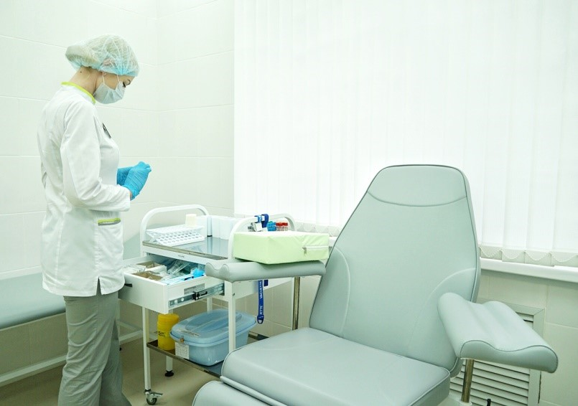

Адрес страницы: http://filevsky-park.mos.ru/presscenter/news-on-main/detail/9229847.html
Управа района Филевский парк города Москвы

